自家末梢血単核球採取（アフェレーシス）に関する説明書

自家末梢血単核球採取にあたり、あらかじめ同意書をいただいております。以下の説明をお読みになった後、納得、同意していただけましたら、同意書に署名をお願いいたします。

- 自家末梢血単核球採取について
自家末梢血単核球採取（以下アフェレーシス）は、今回の免疫治療で用いる融合細胞を作成するうえで必要な樹状細胞を確保するための手技となります。この技術は日常診療において抗がん剤を大量に投与する際に造血機能を補助する末梢血造血幹細胞採取でよく用いられる技術です。
この手法は成人だけでなく、小児においても日常診療でよく行っており、今回は特殊な造血幹細胞ではなく血液中に常時存在する単核球（白血球）を採取するもので、この手技にあたって特別な準備や薬剤投与は必要ありません。

- 方法と予期される有害事象
採取にあたっては、採取ルートと単核球を回収後に残りの血液を体に戻すための送血ルートの計2つの血管ルートを確保します。一般的には両腕（多くは肘）に注射針を刺し、血液成分分離装置を用いて単核球を採取します。この採取には3～4時間かかります。採取された単核球細胞は、研究室に搬送され細胞の加工と保存が行われます。
採取にあたっての最大の問題点は採取に適した血管を確保できるかです。採取には一定の流量が必要で、通常は両肘の静脈に採取用のルートを確保しますが、血管の細い患者さんでは、頚部や鼠径部の中心静脈カテーテルや手首の動脈カテーテルを入れる場合があります。ブロビアックカテーテルが挿入されている患者さんはこれを用いることが出来ます。
有害事象でしばしば経験するものに『しびれ』があります。血液成分分離装置を用いる際に使用する薬剤によって血中のカルシウム濃度が低下することによって発症します。これは、カルシウムの注射をすることで症状は改善することが知られており、採取中はカルシウムを予防的に投与しながら採取を行います。また、気分不快や倦怠感を自覚することがあります。それらの症状が出現した場合はスタッフに申し出てください。穿刺に伴う危険性として、血管迷走神経反射（自律神経反射で気分不快、血圧低下、徐脈などが主な症状）が1%程度に認められます。多くは自然に回復するものですが、必要に応じて体位変換や輸液などで対応いたします。

- 自家末梢血単核球採取を実施しない場合の選択肢について
現在のところ、この融合細胞を用いた免疫治療においては、アフェレーシスなしに樹状細胞を作成することは不可能です。末梢血の採血のみでも単核球の確保が出来ますが、量が限られることや、複数回の穿刺・採血が必要になること、時間を要すことが予想され、アフェレーシスに比して患者さんへの侵襲が大きく、細胞の質を確保が困難になる可能性があり、推奨しておりません。

- 同意書の撤回について
同意書をいただいた後でも、もう一度考え直して同意を撤回することは可能です。

- 緊急時の対応について
アフェレーシス中に予期せぬ事態が発生した場合は、担当医が最善の対処をいたします。処置内容はそのつど説明し、速やかに回復を図るべく進めます。

- 質問の機会について
説明された内容についてわからないことがある場合は、ご遠慮なく担当医に質問してください。

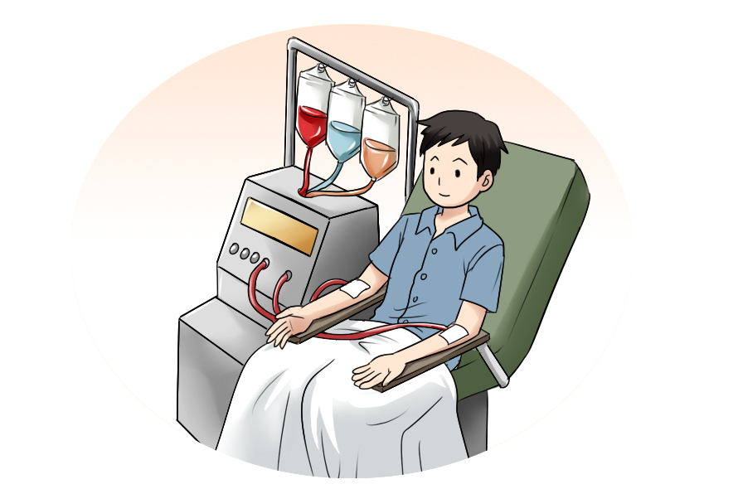
- ソファーに座った状態で両腕から採取します。
- 横になりたいときはベッドに寝た状態で採取することも可能です。
- 採取中はテレビやDVDを見ながら過ごしていただけます。飲食も可能です。

